策略思考和创意执行并重，理性诉求与感性诠释结合
阳拓是专业的品牌整合设计提供商，助力品牌起跑、提升品牌形象。在执行过程强调策略型设计，注重设计的视觉艺术性和商业实效性，将商业策略与视觉设计完美结合，让设计的商业价值最大化，从不忽悠客户。

- 视觉基本元素系统
设计项目 说明 选择
- 企业标识规范：
1.1 标志 | 企业形象的核心元素
1.2 标志释义 | 阐释标志所体现的企业精神、理念或行业特征
1.3 标志墨稿 | 使标志的正负表现形态及相互关系更为清晰
1.4 标志反白效果稿 | 使标志的正负表现形态及相互关系更为清晰
1.5 标志最小使用规范 | 限制标志的最小使用尺寸，保证形象传达的准确

- 企业标准字体（明细略） | √
- 企业标准色（明细略） | √
- 辅助图形（明细略） | √
- 企业专用印刷字体设定（明细略） | √
- 基本要素组合规范（明细略） | √
7、禁止要素组合规定（明细略） | √
8、企业吉祥物造型（明细略）
注：以上2—7项均是做VI必须的项目。

- 视觉应用要素系统
(一).办公系统规范
1、名片

2、信封：
5号国内信封
7号国内信封
9号国内信封
国际信封

3、信纸：
彩色信纸
单色信纸

4、传真纸
5、PPT幻灯片模板
6、Word办公模板
7、工作证
8、贵宾卡
9、来宾卡
10、公文袋
11、便笺纸
12、会议事务用品（笔、记事本）
13、合同书封面
14、企划书封面
15、薪资袋

16、文件夹：
纸基彩色
纸基单色
塑基彩色
塑基单色

17、职位牌

18、企业徽章：
臂章
胸章

19、员工手册（封面、封底、内页标志规范）
20、培训证书（封面、封底、内页标志规范）
21、名片座
22、纸杯
23、及时贴标签
24、财产编号牌
25、玻璃装饰条
26、光盘贴纸及光盘封面
27、电脑桌面规范设计
28、鼠标垫规范设计

29、工作单据：
订车单
出货单
请假单
通知单
请购单
收据

（二）物质环境系统规范
1、室外环境：
1 旗帜规范
2 名称牌（立式、坐式、附着于墙体式）
3 大门外观标志名称
4 户外方向式四面指示系统
5 户外立式单面指示系统

2、室内环境：
1 接待台及背景板
2大门入口道路指示标牌
3公司平面图规范
4室内挂式导向牌
5室内立式导向牌
6各楼层指示系统（立式、吊挂式、附着于墙体之形式）
7各部门形象标识牌（总经理室、财务室、会议室、市场部等）
8公共区域标识符号系统
9 公布栏
10 踏垫
11 垃圾桶
12 烟灰缸
13 室内精神标语牌
14 员工储物柜

3、展示陈列：
1展览会展位标识、色彩规范
2产品展示台规范
3 企业宣传布告板
4企业展板标识、构图、色彩规范

4、店面设计
1专卖店门头招牌外观设计：
2店内空间规划设计
3天花板及地面系统
4照明系统
请选择 | 150 m²旗舰店 | 100 m²专卖店 | 80m²专卖店 | 100 m²店中店 | 60 m²边厅 | 40 m²专柜

5、企业商品包装识别系统：
1大件商品运输包装
2外包装箱（木质、纸质）
3商品系列包装（需注明：几个系列，每系列各几款商品）
4礼品盒包装
5包装纸
6配件包装纸箱
7合格证
8产品标识卡
9存放卡
10保修卡
11质量通知书版式规范
12说明书版式规范
13封箱胶

（三）宣传系统规范：
*在此项中，仅规定标志及基本要素组合距页面尺寸，其它具体内容不作硬性要求与设计
1 形象广告路牌
2 内部报刊刊头设计
3 电视广告商标风格
4 报纸广告商标风格
5 杂志广告商标风格
6 招聘广告商标风格
7 悬挂式POP
8 立式POP
9 纸基手提袋
10 塑基手提袋
11 无仿布袋
12 请柬（含封套）
13 邀请函（含封套）
14 生日卡（含封套）
15 问候卡（含封套）
16 感谢卡（含封套）
17 圣诞卡（含封套）
18 贺年卡（含封套）
19 宣传用礼品（T恤衫、工作帽、钥匙链等）
20 标识伞

（四）员工制服VI风格规范：（大体的颜色、款式及logo应用规范，不参与具体服装设计）
1 办公男式通用工作服标识规范
2 办公女式通用工作服标识规范
3 男性主管职员制服
4 女性主管职员制服
5 男性店面职员制服
6 女性店面职员制服
7 男性保安职员制服
8 女性保安职员制服
9 男性运动服（二季）
10 女性运动服（二季）
11 男女通用T恤
12 男性T恤
13 女性T恤

（五）交通运输工具类VI风格规范：
5 商务车外观标识规范
6 面包车外观标识规范
7 运输货车外观标识规范
8 大型客车外观标识规范

三、 再生资源
1、色标样票
2、标识样本

四、 成果提交
1、VIS可编辑矢量原文件光盘（赠送）
2、光盘配套VIS手册编辑与装订（赠送）

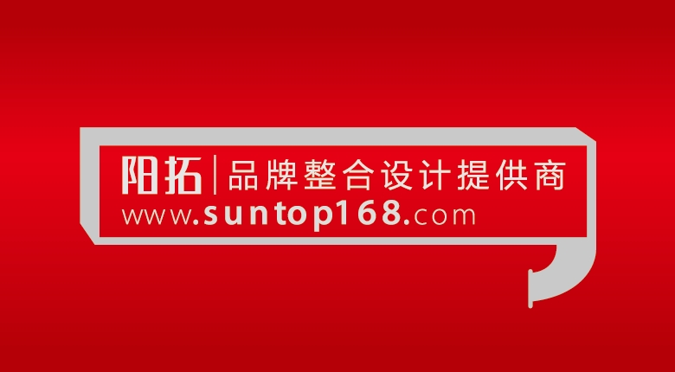
深圳市阳拓广告有限公司Shenzhen Suntop Advertising Co.,Ltd.
联系人：许先生 电话：0755-86191023 18926511023 传真：0755-26068923
网址：www.suntop168.com 邮箱：vi18926511023@163.com
Q Q/微信：18926511023
——选择阳拓 成就品牌——

请在此附上您的联系方式，以便我方与您联系：

